2020 yılı Temmuz ayında kurulan şirketlerin sayısında bir önceki aya göre %6,32 artış oldu.
- Bir önceki aya göre kurulan şirket sayısı %6,32 kurulan kooperatif sayısı %56,10 oranında artmış olup kurulan gerçek kişi ticari işletme sayısı %8,46 oranında azalmıştır.
- Bir önceki aya göre kapanan şirket sayısında %35,34 kapanan gerçek kişi ticari işletme sayısında %16,71 oranında artış olup kapanan kooperatif sayısı %50,00 oranında azalmıştır.
Kurulan şirket sayısında geçen yılın aynı ayına göre %41,75 artış oldu.
- 2020 yılı Temmuz ayında, 2019 yılı Temmuz ayına göre kurulan şirket sayısı %41,75 kurulan kooperatif sayısı %84,62 kurulan gerçek kişi ticari işletme sayısı %57,86 oranında artmıştır.
- 2020 yılı Temmuz ayında, kapanan şirket sayısı 2019 yılının aynı ayına göre %34,50 kapanan gerçek kişi ticari işletme sayısında %1,60 oranında artmış olup kapanan kooperatif sayısında %90,43 oranında azalış olmuştur.
2020 yılının ilk yedi ayında kurulan şirket sayısı, 2019 yılının aynı dönemine göre %14,38 oranında arttı.
- 2020 yılının ilk yedi ayında 2019 yılının aynı dönemine göre kurulan şirket sayısında %14,38 kurulan kooperatif sayısında %26,32 kurulan gerçek kişi ticari işletme sayısında %28,70 oranında artış gözlenmiştir.
- 2020 yılının ilk yedi ayında 2019 yılının aynı dönemine göre kapanan şirket sayısında %9,33 kapanan gerçek kişi ticari işletme sayısında %15,31 oranında artış olup kapanan kooperatif sayısında %38,11 oranında azalış gözlenmiştir.

2020 Temmuz Ayı Genel Görünümü
İLAN  TÜRÜ | ŞİRKET  TÜRÜ | TEMMUZ  2020 | HAZİRAN  2020 | Bir Önceki Aya Göre Değişim (%) | TEMMUZ 2019 | Bir Önceki Yılın Aynı Ayına Göre Değişim (%) | OCAK- TEMMUZ  (7 Aylık)
 |  |  |  |  |  |  | 2019 | 2020 | Değişim (%)
Kurulan* | Şirket | 10.202 | 9.596 | 6,32 | 7.197 | 41,75 | 47.173 | 53.957 | 14,38
Kurulan* | Kooperatif | 192 | 123 | 56,10 | 104 | 84,62 | 646 | 816 | 26,32
Kurulan* | Ger.Kişi Tic.İşl. | 3.053 | 3.335 | -8,46 | 1.934 | 57,86 | 13.422 | 17.274 | 28,70
Tasfiye | Şirket | 1.250 | 1.242 | 0,64 | 1.231 | 1,54 | 8.182 | 8.130 | -0,64
Tasfiye | Kooperatif | 11 | 11 | 0 | 211 | -94,79 | 594 | 180 | -69,70
Kapanan** | Şirket | 1.505 | 1.112 | 35,34 | 1.119 | 34,50 | 6.632 | 7.251 | 9,33
Kapanan** | Kooperatif | 9 | 18 | -50,00 | 94 | -90,43 | 509 | 315 | -38,11
Kapanan** | Ger.Kişi Tic.İşl. | 1.844 | 1.580 | 16,71 | 1.815 | 1,60 | 12.084 | 13.934 | 15,31
* Kurulan gerçek kişi ticari işletmesi sayısı adi ortaklıkları da içermektedir.
* * Kapanan gerçek kişi ticari işletmesi sayısı, yapılan tebligatlarla ticari faaliyeti bulunmadığı tespit edilen gerçek kişi ticari işletmesinin kayıtlarının ilgili Ticaret Sicil Müdürlükleri tarafından Ticaret Sicil Yönetmeliğinin 51. maddesine istinaden re’sen silinen işletmelerini kapsamamaktadır. 2020 yılı Temmuz ayında 184, Ocak-Temmuz döneminde 8.689 gerçek kişi ticari işletmesi re’sen kapatılmıştır.
2020 yılı Temmuz ayında tüm illerde şirket kuruluşu gerçekleşmiştir.
- 2020 yılı Temmuz ayında kurulan toplam 10.394 şirket ve kooperatifin %85,20’si limited şirket, %12,95’i anonim şirket, %1,85’i ise kooperatiftir. Şirket ve kooperatiflerin %35,57’si İstanbul,
%10,78’i Ankara, %6,69’u İzmir’de kurulmuştur.
- Bu ay tüm illerde şirket kuruluşu gerçekleşmiştir.

2020 Temmuz ayında kurulan şirketlerin sermayelerinin toplamı, bir önceki aya göre %18,38 oranında azalmıştır.

- 2020 yılında toplam 54.773 şirket ve kooperatif kurulmuştur. Bu dönemde kurulan toplam 46.629 limited şirket, toplam sermayenin %75,08’ini, 7.323 anonim şirket ise %24,91’ini oluşturmaktadır. Temmuz ayında kurulan şirketlerin sermayelerinin toplamı, Haziran ayına göre %18,38 oranında azalmıştır.
2020 Temmuz Ayı Şirket Türlerine Göre Şirket Kuruluşları
 |  | Şirket Türleri |  |  |  |  | Genel Toplam
 |  | Anonim | Kollektif | Komandit | Limited | Kooperatif | Genel Toplam
MAYIS 2020 | Sayı | 487 |  |  | 2.951 | 41 | 3.479
MAYIS 2020 | Sermaye (TL) | 329.292.585 |  |  | 1.204.984.700 |  | 1.534.277.285
HAZİRAN 2020 | Sayı | 1.312 | 2 |  | 8.282 | 123 | 9.719
HAZİRAN 2020 | Sermaye (TL) | 1.816.139.357 | 1.010.000 |  | 3.538.345.250 |  | 5.355.494.607
TEMMUZ 2020 | Sayı | 1.346 |  |  | 8.856 | 192 | 10.394
TEMMUZ 2020 | Sermaye (TL) | 742.082.899 |  |  | 3.629.122.100 |  | 4.371.204.999
 | Sayı | 7.323 | 5 |  | 46.629 | 816 | 54.773
2020 TOPLAM | Sermaye (TL) | 5.715.635.028 | 1.170.000 |  | 17.224.760.450 |  | 22.941.565.478

2020 Temmuz ayında şirket ve kooperatiflerin 3.632’si ticaret, 1.593’ü imalat ve 1.280’i inşaat sektöründe kurulmuştur. 1.084 gerçek kişi ticari işletmesi ise ticaret sektöründe kuruldu.
- 2020 Temmuz ayında şirket ve kooperatiflerin 3.632’si ticaret, 1.593’ü imalat ve 1.280’i inşaat sektöründe kurulmuştur. 2020 Temmuz ayında kurulan gerçek kişi ticari işletmelerinin; 1.084’ü toptan ve perakende ticaret motorlu taşıtların ve motosikletlerin onarımı, 902’si inşaat, 314’ü imalat sektöründedir.
- Bu ay kapanan şirket ve kooperatiflerin; 503’ü toptan ve perakende ticaret, motorlu taşıtların ve motosikletlerin onarımı, 197’si inşaat, 186’sı imalat sektöründedir.
- Bu ay kapanan gerçek kişi ticari işletmelerinin 735’i toptan ve perakende ticaret, motorlu taşıtların ve motosikletlerin onarımı, 263’ü ulaştırma ve depolama, 242’si inşaat sektöründedir.

2020 Temmuz ayında kurulan 192 Kooperatifin 97’si Konut Yapı Kooperatifidir.
- 2020 Temmuz ayında kurulan 192 Kooperatifin 97’si Konut Yapı Kooperatifi, 44’ü İşletme Kooperatifi 17’si Tarımsal Kalkınma Kooperatifi olarak kurulmuştur.

2020 yılı Temmuz ayında 912 adet yabancı ortak sermayeli şirket kuruldu.
- 2020 yılı Temmuz ayında kurulan 912 yabancı ortak sermayeli şirketin 564’i Türkiye, 58’i İran, 51’i Suriye ortaklı olarak kurulmuştur.
- Kurulan 912 yabancı ortak sermayeli şirketin 90’ı anonim, 822’si limited şirkettir. 2020 yılında kurulan şirketlerin 615’i Belirli bir mala tahsis edilmemiş mağazalardaki toptan ticaret, 265’i Gayrimenkul acenteleri ve 240’ı İşletme ve diğer idari danışmanlık faaliyetleri sektöründe kurulmuştur.
- Kurulan yabancı ortak sermayeli şirketlerin toplam sermayelerinin % 76,77’sini yabancı sermayeli ortak payını oluşturmaktadır.
 |  | Anonim | Limited | Genel Toplam
MAYIS 2020 | Sayı | 20 | 202 | 222
MAYIS 2020 | Ortak Olunan Şirketlerin Toplam Sermayesi (TL) | 13.847.258 | 71.595.000 | 85.442.258
MAYIS 2020 | Ortak Olunan Şirketlerdeki Yabancı Ortak Sermaye Toplamı (TL) | 8.370.116 | 61.478.800 | 69.848.916
MAYIS 2020 | Yabancı Ortak Sermaye Oranı (%) | 60,45 | 85,87 | 81,75
HAZİRAN 2020 | Sayı | 48 | 571 | 619
HAZİRAN 2020 | Ortak Olunan Şirketlerin Toplam Sermayesi (TL) | 8.954.590 | 234.400.000 | 243.354.590
HAZİRAN 2020 | Ortak Olunan Şirketlerdeki Yabancı Ortak Sermaye Toplamı (TL) | 5.328.725 | 192.561.500 | 197.890.225
HAZİRAN 2020 | Yabancı Ortak Sermaye Oranı (%) | 59,50 | 82,15 | 81,32
TEMMUZ 2020 | Sayı | 90 | 822 | 912
TEMMUZ 2020 | Ortak Olunan Şirketlerin Toplam Sermayesi (TL) | 108.049.976 | 294.434.200 | 402.484.176
TEMMUZ 2020 | Ortak Olunan Şirketlerdeki Yabancı Ortak Sermaye Toplamı (TL) | 43.857.236 | 244.417.375 | 288.274.611
TEMMUZ 2020 | Yabancı Ortak Sermaye Oranı (%) | 40,59 | 83,01 | 71,62
TOPLAM 2020 | Sayı | 481 | 4.628 | 5.109
TOPLAM 2020 | Ortak Olunan Şirketlerin Toplam Sermayesi (TL) | 472.699.187 | 1.679.920.400 | 2.152.619.587
TOPLAM 2020 | Ortak Olunan Şirketlerdeki Yabancı Ortak Sermaye Toplamı (TL) | 289.653.994 | 1.362.960.950 | 1.652.614.944
TOPLAM 2020 | Yabancı Ortak Sermaye Oranı (%) | 61,28 | 81,12 | 76,77

Not: Yıllık olarak kurulan yabancı ortak sermayeli şirketlerin, sermaye uyruklarının illere ve faaliyet alanlarına göre dağılımlarının görüleceği tablolar hazırlanmıştır. İlgili tablolara http://www.tobb.org.tr/resmi-istatistik bağlantısından ulaşabilirsiniz.

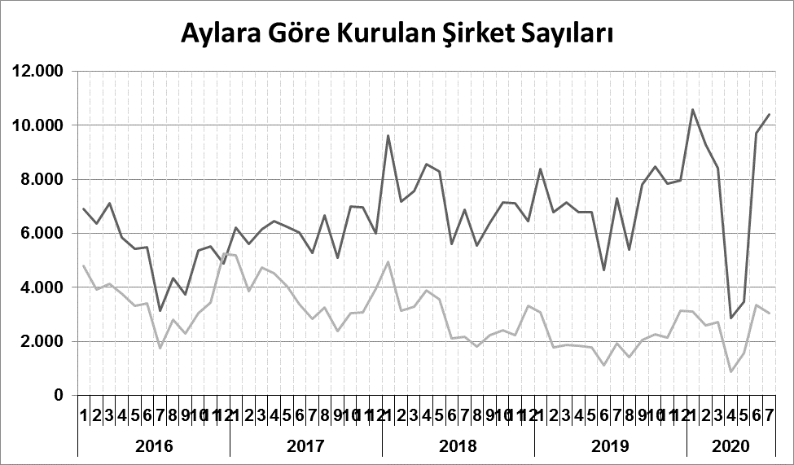

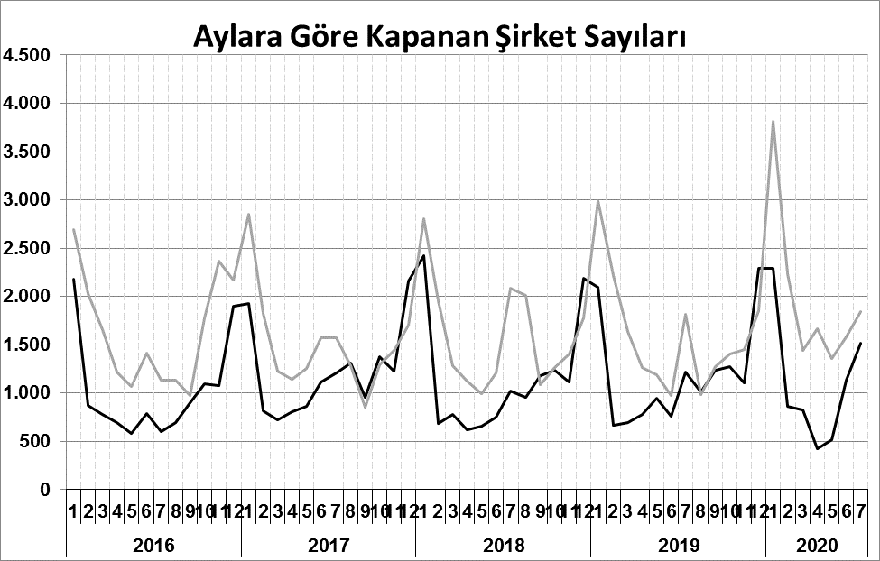
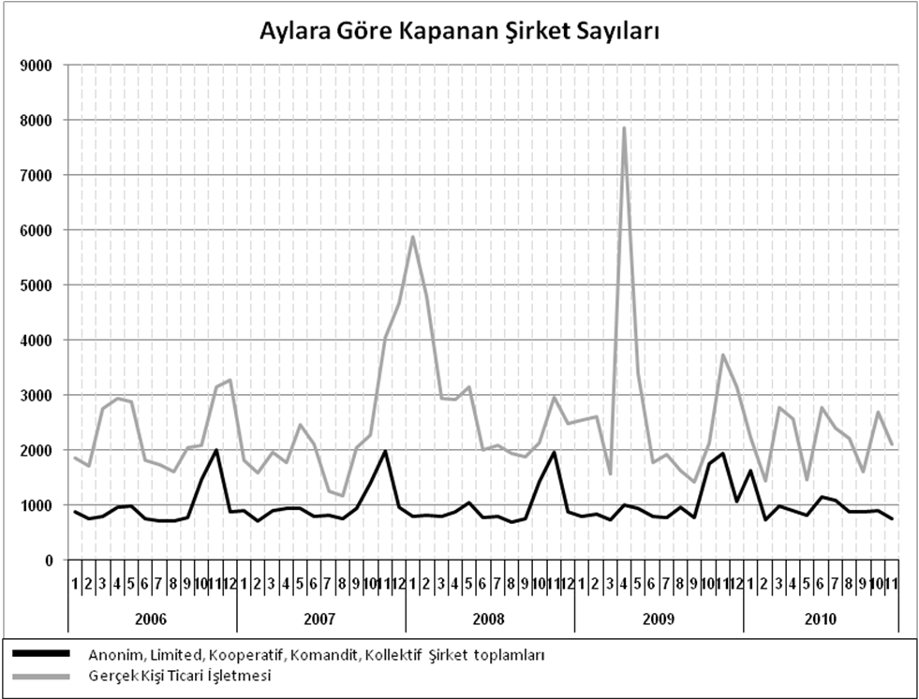
Anonim, Limited, Kooperatif, Komandit, Kollektif Şirket toplamları
Gerçek Kişi Ticari İşletmesi
Bir sonraki haber bülteninin yayımlanma tarihi 18 Eylül 2020’dir.
Ayrıntılı tablo ve grafiklere www.tobb.org.tr/resmi-istatistik adresinden erişebilirsiniz.

